CENU APTAUJA
“Portatīvo datoru uzlādes skapis Ropažu vidusskolai”

Informācija par pasūtītāju:
Nosaukums: | Ropažu novada pašvaldība
Reģistrācijas numurs: | 90000067986
Juridiskā adrese: | Institūta iela 1a, Ulbroka, Stopiņu pagasts, Ropažu novads, LV-2130
Iestādes Kontaktpersona: | Ropažu vidusskolas direktores vietnieks (saimniecības jautājumos) Sandis Petruškevičs
Iestādes Kontakttālrunis: | 29186615
Cenu piedāvājumu sūtīt uz e-pasta adresi: | cenu.aptaujas@ropazi.lv
Piedāvājumu iesniegšanas termiņš: | Līdz 05.12.2024. plkst.09:00

Cenu izpētes mērķis – noskaidrot zemāko cenu piedāvājumu.
Līgums tiks slēgts ar pretendentu, kura iesniegtais cenu aptaujas piedāvājums ir atbilstošs un ar zemāko piedāvāto cenu.
Informācija par rezultātu tiks izsūtīta elektroniski.

Informācija par priekšmetu:
Pakalpojuma adrese: | Skolas iela 3, Zaķumuiža, Ropažu novads, LV-2133  Rīgas iela 5, Ropaži, Ropažu novads, LV-2135
Priekšmets: | Portatīvo datoru uzlādes skapis
Līguma izpildes laiks: | 14 dienu laikā pēc abpusēji parakstīta līguma
Izmaksas, kas jāiekļauj cenā: | Visas izmaksas, kas saistītas ar portatīvo datoru uzlādes - uzglabāšanas skapju piegādi un uzstādīšanu Ropažu vidusskolai, atbilstoši tehniskās specifikācijas prasībām, un izmaksas, kas saistītas ar transporta un uzstādīšanas izdevumiem, līguma slēgšanu, nodokļiem un nodevām saskaņā ar Latvijas Republikas normatīvajiem aktiem.

PIETEIKUMS DALĪBAI CENU APTAUJĀ

CENU APTAUJAS NOSAUKUMS: “Portatīvo datoru uzlādes skapis Ropažu vidusskolai”

Informācija par pretendentu:
Pretendenta nosaukums:
Reģistrācijas numurs:
Juridiskā adrese:
Bankas rekvizīti (bankas nosaukums, bankas konta Nr.):
Vadītāja vai pilnvarotās personas amats, vārds un uzvārds:
Kontaktpersona:
Kontakttālrunis:
E-pasta adrese:

PRETENDENTA PIETEIKUMS

Izvirzītās prasības |  | Pretendenta piedāvājums, apraksts, ražotājs, modelis u.c. informācija atbilstoši prasībām
Priekšmeta apraksts: | “Portatīvo datoru uzlādes skapis Ropažu vidusskolai”  Datoru uzlādes un uzglabāšanas skapis  - Katrs skapja nodalījums aprīkots ar elektrības rozeti.  - Katram portatīvajam datoram jānodrošina atsevišķi nodalīta vieta skapī.  - Skapi visā tā augstumā nosedz slēdzamas durvis.  Produkta parametri:  - Augstums: 1800 mm  - Platums: 400 mm  - Dziļums: 500 mm  - Augstums, iekšējais: 85 mm  - Platums, iekšējais: 330 mm  - Dziļums, iekšējais: 475 mm  - Slēdzenes tips: Slēdzene ar atslēgu  - Materiāls: Tērauda  - Durvju krāsa: Melna  - Durvju krāsas kods: RAL 9005  - Rāmja krāsa: Gaiši pelēka  - Rāmja krāsas kods: RAL 7035  - Nodalījumu skaits: 19  Skapī nodrošināta laba gaisa cirkulācija,  kas novērš pārkaršanas riskus ierīču uzlādes laikā.  Garantijas laiks: vismaz 24 mēneši  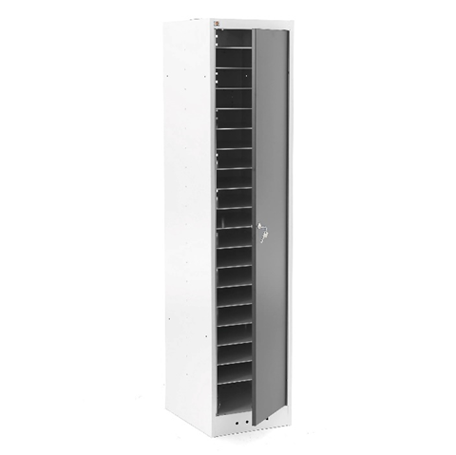  Attēlam ilustratīva nozīme | Ražotājs:  Modelis:
Nodokļi | Uz piedāvājuma iesniegšanas pēdējo dienu pretendentam nav VID nodokļu parādu | Apliecinājums no VID EDS par nodokļu neesamību

FINANŠU PIEDĀVĀJUMS

Apraksts | Skaits | Cena EUR bez PVN par vienu vienību | Cena EUR bez PVN par visu norādīto skaitu
Portatīvo datoru uzlādes skapis | 4
Cena bez PVN, EUR:
PVN summa, EUR:
Kopējā cena ar PVN, EUR:

Apliecinu, ka Finanšu piedāvājumā piedāvātajā cenā ievērtētas un iekļautas visas ar standarta pakalpojuma sniegšanu saistītās izmaksas, tai skaitā, darbaspēka, tehnisko resursu, transporta izmaksas, kā arī peļņa, iespējamie riski (to novēršanas vai samazināšanas) un citas iespējamās ar pakalpojuma sniegšanu saistītās izmaksas, ietverot visus piemērojamos nodokļus, izņemot pievienotās vērtības nodokli. Apzinos, ka nebūs tiesību pieprasīt piedāvātās līgumcenas paaugstināšanu un pasūtītājs nemaksās vairāk, nekā noteiktā līgumcena.

Vārds, uzvārds: | Pretendenta pārstāvis ar pārstāvības tiesībām vai tā pilnvarotā persona
Amats:
Paraksts:

